地理信息支撑平台是面向智慧应用提供基于电子地图的数据服务、导航服务、可视化服务、空间分析模型等共享的GIS服务和技术支撑，为行业用户提供跨业务领域的地理信息资源，形成全方位、多维度、多层次的分析和展现，达到地理信息资源的统一管理与应用，实现业务和管理的多样化、智能化与可视化。将WebGIS技术应用到智慧西山，开发出一个功能完善、使用方便的设备资源监管GIS平台，能够为监管部门提供各种资源信息的查询、检索和必要的空间分析等服务，同时可以为规划和管理提供决策支持，提高监控效率和管理水平。

支撑平台建设的目标是：建立一个以电子地图为主的设备资源设备管理系统，提供设备查询检索，定位展示，对象编辑及简单的GIS分析等功能。

表1 支撑平台主要功能用例列表

|  |  |  |
| --- | --- | --- |
| 功能模块 | 用例名称 | 用例简要描述 |
| 基本地图操作 | 放大 | 对用户拉框坐标进行判断，并将地图放大至拉框范围 |
| 缩小 | 对用户拉框坐标进行判断，并将地图缩小至拉框范围 |
| 平移 | 对用户拖动鼠标进行处理，将地图进行相应的平移 |
| 前一视图 | 显示前一个操作的视图 |
| 后一视图 | 显示后一个操作的视图 |
| 全图 | 全局显示地图 |
| 鹰眼 | 地图缩略视图，也叫导航器，可展示当前地图在全地图范围 |
| 空间查询，属性查询及服务查询 | 长度查询 | 用户点击地图上感兴趣的目标，可获得该目标的周长 |
| 面积查询 | 用户点击地图上感兴趣的目标，可获得该目标的面积 |
| 属性查询 | 根据用户输入的查询条件，可查到目标的属性信息 |
| 设备查询 | 查看各类设备资源位置信息、属性信息 |
| 统计与分析 | 属性统计 | 按某一图层的属性信息进行统计，比如某一片区某一电信设备数量、位置等 |
| 空间统计 | 按照地物的数量、长度、面积等进行的统计 |
| 缓冲区分析 | 对感兴趣的目标地物进行缓冲区分析、影响范围分析等 |
| 数据编辑更新 | 兴趣点标注 | 用户可以在地图上标注兴趣点 |
| 数据编辑更新 | 有特定权限的用户可以对地图进行修改，删除，新增等编辑操作 |
| 系统安全管理 | 用户管理 | 管理用户 |
| 权限管理 | 用户权限管理，对于特定用户分配特定权限 |
| 接口和服务 | 接口和服务 | 为其他平台或系统预留接口，便于系统扩展 |

# 1.基本电子地图功能

GIS功能设计与实现以地图数据为基础，作为系统背景展示出来，可实现地图浏览、信息搜索查询、地图量测、地物查询定位、新增标注兴趣点等功能，能方便快捷直观的方式展现数据信息。

### 1.1地图缩放

系统支持多种形式的地图缩放，可以定点定比例缩放，可以拉框放大、缩小，还可以通过滚轮实现地图缩放。

### 1.2地图浏览

用户可以在图上按住鼠标左键拖拽地图来进行地图平移漫游来查看感兴趣区域。

### 1.3 视图控制

用户可以通过前一视图、后一视图来对过往视图和当前视图窗口进行切换。

### 1.4鹰眼

用户点击“鹰眼”，在鹰眼视图上方会出现地图缩略视图，其中，鹰眼图上的方框表示目前地图窗口范围。可在该视图上拉矩形框以控制方框大小，从而改变地图窗口中的显示范围。

### 1.5地图量算

系统提供量算功能，包括距离量算和面积量算，可以用于测量途上任意两点间距离，地物面积。“距离量算”，即测距，点击距离量算按钮，然后在地图上画线，测距结果表示目前两点间距离。点“面积量算”按钮，即面积计算，在地图上画多边形，即可获得该多边形面积。

### 1.6查询定位功能

系统提供多种样式的的查询功能，用户可以进行点选、线选、区域选（矩形框选、圈选、多边形选）。同样也是在地图上点选、画线选或者拉框、拉圈、画多边形即可选中激活的要素，获得要查询的要素信息，并能够对用户查询到的要素进行定位放大展示，该功能可以方便实现街道、设备资源、公共基础设施等快速查询定位。

### 1.7兴趣点标注功能

用户可以根据需要在地图上新增兴趣点，并且可以对新增兴趣点增加注释说明以及样式修改，系统将兴趣位置及属性信息保存在数据库中，用户在下次浏览的时候就可以看到自己所标注的信息点了，还可以灵活方面的修改、删除兴趣点基本信息。

# 2．信息展示子系统

信息展示以GIS地图为基础，能够分街道、分片区展现设备资源分布情况，同时可以基于设备数量、类型、建设年份等属性信息数据通过特定形式展示在地图上特定位置。

# 3 . 查询子系统

1. 设备查询

可以根据不同用户不同的查询条件，比如设备名称、类型、设备所属单位等模糊或精确查询某一区域的设备资源状况，给予列表展示。同时，系统还提供图查属性功能，就是用户可以点击地图上相应的区域，然后就可以弹出列表框，展示该区域的设备状况。

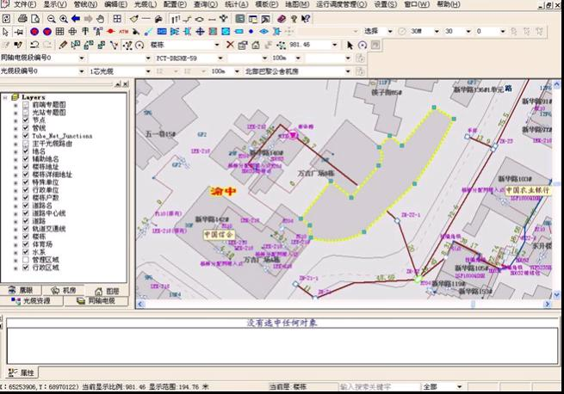

(2) 定位

按照各种查询条件查询到的信息列表，可以通过点击某一条感兴趣的记录，可以方便的定位到地图上某个区域，并给予高亮显示。

# 4．统计报表子系统

按照特定的统计条件，给予统计分析，并以特定形式展示出来。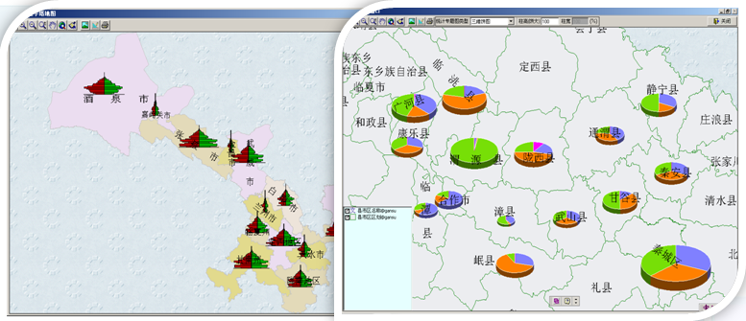

利用GIS系统用户还可以通过多种形式展示设备资源数据，你可以按数据类别，数据时间段等根据其地理分布直观地赋予不同的颜色。展示的形式可以包括柱状图、饼图、玫瑰图、表格等。这种统计再配合常规的数据表，用户将得到一目了然的结果。